安徽皖通高速公路股份有限公司宁国管理处工会委员会
2020年中秋节慰问品采购

采购文件
（询比采购）

项目名称：安徽皖通高速公路股份有限公司宁国管理处工会委员会2020年中秋节慰问品采购
招标方式：询比采购
采购人：安徽皖通高速公路股份有限公司宁国管理处工会委员会
二零二零年玖月

目 录

- 采购公告
- 采购需求
- 评审办法
- 合同内容（样本）
- 报价清单
- 报价文件格式

第一章 采购公告

采购人安徽皖通高速公路股份有限公司宁国管理处工会委员会，现对“安徽皖通高速公路股份有限公司宁国管理处工会委员会2020年中秋节慰问品采购”进行公开询价，欢迎符合条件要求的报价人参与报价。

1.1项目概况：为安徽宁宣杭高速公路投资有限公司宁国管理处职工采购米、油、酸奶、牛奶、杂粮礼盒，规格详见报价清单。
1.2采购方式：非招投标采购——询比采购。
1.3报价人资格条件：
1.3.1具有独立法人资格，持有有效营业执照的大型商超（实体店）。
1.3.2供货商经营范围包括食品批发和零售，具有宁国地区销售代理权。
1.3.3单位负责人为同一人或者存在控股、管理关系的不同单位，不得同时参加本项目。
1.3.4本次询比采购不接受联合体竞标，本项目严禁转包及非法分包。
1.4报价文件的获取时间及方式：
1.4.1采购文件获取时间：2020年9月18日09:00至2020年9月25日10:00。
1.4.2获取报价文件方式：安徽省交通控股集团有限公司网站外网—公告通知”（https://www.ahjkjt.com/），报价人可直接从该网站下载，获取本项目报价文件。
1.5报价文件递交的截止时间和地点：
1.5.1报价人应在2020年9月25日10:00前将报价文件递交至安徽宁宣杭高速公路投资有限公司宁国管理处（安徽省宁国市河沥溪街道办事处平兴村），逾期送达或未送达指定地点的报价文件，采购人不予受理。无论是否中标，投标文件恕不归还。
1.6报价保证金
1.6.1本项目的报价保证金金额为人民币叁仟伍佰元整（￥3500.00元），报价保证金必须由报价人的基本账户一次性汇入本公告所示账号，并在2020年9月24日10:00前到账，否则无效。
1.6.2 保证金账户：
账户名：安徽宁宣杭高速公路投资有限公司
账号：1317086109200143618
开户行：工行宣城市龙首支行
1.7其他
1.7.1本项目限价19.62万元。
1.7.2询价人定于在报价文件递交截止的同一时间、同一地点举行公开开封，并对报价人的报价文件进行比选并推荐候选人，候选人将在安徽省交通控股集团有限公司网站（www.ahjkjt.com）公示，报价人的法定代理人或授权代理人应携带单位介绍信和本人身份证准时参加开标。如果报价人低于3家，将取消本次比选。
1.7.3具有关联的母子公司不可同时报价。
1.8采购人联系方式
采购人：安徽皖通高速公路股份有限公司宁国管理处工会委员会
地 址：安徽省宁国市河沥溪街道办事处平兴村
联系人：章工 电话：0563-4310968

安徽皖通高速公路股份有限公司宁国管理处工会委员会
2020年9月15日

第二章 采购需求

2.1工期：5天以内（时间以签订合同之日开始计算）送货到宁国市河沥溪街道办事处平兴村宁国管理处院内指定卸货处。
2.2质量要求：符合相关现行国家规定。
2.3相关要求：商品生产日期在一个月之内。
2.4售后服务要求：无。

第三章 评审办法

3.1资格符合要求。
3.2报价文件符合采购文件要求。
3.3有效报价文件至少3个。
3.4依据报价最低的原则确定中标候选人顺序。

第四章 合同内容（样本）

安徽皖通高速公路股份有限公司宁国管理处工会委员会
2020年中秋节慰问品采购合同
甲方：安徽皖通高速公路投资有限公司宁国管理处工会委员会
乙方：

为明确甲乙双方权利、义务，甲乙双方依照《中华人民共和国合同法》及其他相关法律法规的规定，遵循平等、自愿、诚信的原则，协商达成如下协议，以资共同遵守：
- 采购品种：米、油、酸奶、牛奶、杂粮礼盒，产品的名称、规格、数量和价格：具体见清单。

采购清单

序号 | 商品 | 规格 | 单位 | 数量 | 图样
1 | 福临门金典长粒香米 | 10kg | 袋 | 652 | 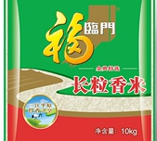
2 | 欧丽薇兰特级初榨橄榄油 | 750ML*2 | 盒 | 326 | 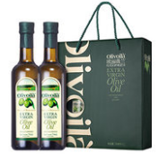
3 | 伊利 安慕希 高端畅饮型 希腊风味酸奶原味 | 230g*10瓶/箱 | 箱 | 326 | 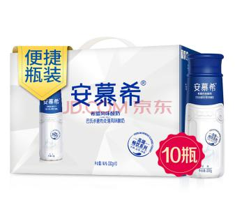
4 | 伊利 金典有机纯牛奶250ml*10盒/梦幻盖 | 250ml*10盒/箱 | 箱 | 326 | 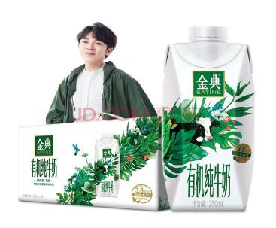
5 | 燕之坊杂粮礼盒 | 8种粗粮谷物（优选黑豆405g、珍珠红小豆450g，珍贡黑米470g、黄金黄小米475g、长粒赤小豆420g、月牙红豆430g、呼伦贝尔大黄豆345g薏仁雪米410g、五谷米400g*2 | 盒 | 326 | 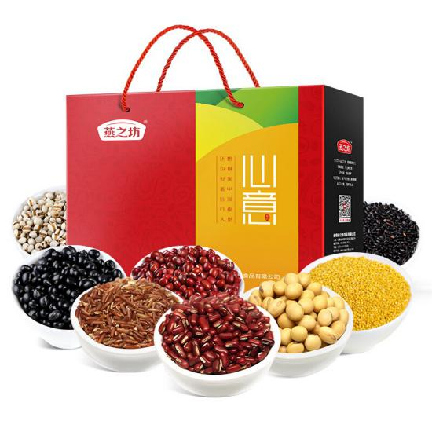

第二条 产品的技术标准（包括质量要求）：
1、按国家标准执行；
2、按部颁标准执行；
3、若无以上标准，则应不低于同行业质量标准；
4、按报价函所提供的规格、颜色、材质进行验收；
5、有特殊要求的，按甲乙双方在合同中商定的技术条件、样品或补充的技术要求执行。
6、乙方所提供的货物应是全新，未使用过的。
第三条 履约保证金
本项目的履约保证金金额为人民币壹万伍仟元整（￥15000.00元），乙方需在合同签订前一日内将履约保证金汇入采购公告所示账户，也可以提供银行保函。
第四条 交付期限、地点和方式、运费结算、运输风险承担
本合同所购商品按以下方式交(提)货：
- 乙方应严格按照甲方要求于合同签订后5日内将所购物品运送到位，确保甲方使用。
- 交货地点：安徽省宁国市河沥溪街道办事处平兴村安徽宁宣杭高速公路投资有限公司宁国管理处。
3、如无特别约定，由乙方负责甲方购买的物品的运输。乙方送货的运费及运输途中风险由乙方承担。
第五条 合同总价款
此合同为总价合同，合同金额为 元。
第六条 结算方式
本合同产品并经甲乙双方组织验收合格后，乙方提供增值税普通发票，甲方在确认发票信息无误后于货物到位后30日内支付乙方全部的合同价款；
第七条 违约责任
1、乙方未能按合同规定的交货时间在规定的地点交齐所有货物及相关的附带服务，乙方须向甲方支付延期交货违约金，延期交货违约金为人民币2000元/天，因延迟交货给甲方造成严重后果的，甲方视具体情况有权收取合同价10%-30%的违约金并解除合同。
2、乙方所交产品品种、型号、规格、花色、质量不符合合同规定的，由乙方负责更换并承担调换或退货而支付的实际费用。造成质量事故的，一切经济损失均由乙方承担，并承担合同价5%的违约金。
3、甲方逾期付款 (正当拒付，乙方同意延期付款时除外)，应向乙方按商业银行同期贷款利率并加手续费向乙方支付未付款额利息。
第八条 不可抗力
甲乙双方的任何一方由于不可抗力的原因不能履行合同时，应及时向对方通报不能履行或不能完全履行的理由，在取得有关主管机关证明以后，允许延期履行、部分履行或者不履行合同，并根据情况可部分或全部免予承担违约责任。
第九条 其他
本合同如发生纠纷，当事人双方应当及时协商解决，协商不成时，任何一方均可请业务主管机关调解，调解不成，依法向人民法院提起诉讼。
第十条 本合同一式六份，甲方四份,乙方二份，自甲乙双方授权代表签字盖章后生效。合同如有未尽事宜，须经双方共同协商，作出补充协议，补充协议与本合同具有同等效力。

采购人(甲方) |  |  | 供货人（乙方）
单位  名称 | 安徽皖通高速公路投资有限公司宁国管理处工会委员会 |  | 单位  名称
法定代表人或其授权代理人 |  | （盖章） | 法定代表人或其授权代理人 |  | （盖章）
电话、传真：0563-4310968 |  |  | 电话、传真：
增值税相关信息：  1.单位名称：安徽皖通高速公路投资有限公司宁国管理处工会委员会  2.纳税人识别号：81341881MC2870513E  3.开户行：工行宁国市支行  4.账号：1317090009200487012 |  |  | 增值税相关信息：  1.单位名称：  2.纳税人识别号：  3.付（收）款单位名称：  4.开户行：  5.账号：
时间： 年 月 日 |  |  | 时间： 年 月 日

第五章 报价清单

序号 | 商品 | 规格 | 单位 | 数量 | 综合单价（元） | 合价（元）
1 | 福临门金典长粒香米 | 10kg | 袋 | 652
2 | 欧丽薇兰特级初榨橄榄油 | 750ML*2 | 盒 | 326
3 | 伊利 安慕希 高端畅饮型 希腊风味酸奶原味 | 230g*10瓶/箱 | 箱 | 326
4 | 伊利 金典有机纯牛奶250ml*10盒/梦幻盖 | 250ml*10盒/箱 | 箱 | 326
5 | 燕之坊杂粮礼盒 | 8种粗粮谷物（优选黑豆405g、珍珠红小豆450g，珍贡黑米470g、黄金黄小米475g、长粒赤小豆420g、月牙红豆430g、呼伦贝尔大黄豆345g薏仁雪米410g、五谷米400g*2 | 盒 | 326
合 计（投标价）

法定代表人或其委托代理人： 响应单位：（盖章）

第六章 报价文件格式及附件
安徽皖通高速公路股份有限公司宁国管理处工会委员会2020年中秋节慰问品采购

报价文件

（询比采购）

报价人：

（盖章）
2020年9月

目 录
一、报价函
二、已报价的商品清单
三、营业执照
四、相关资质证书、许可证等
五、附件（相关资料样本）

一、报价函
（一）报价函
致：安徽皖通高速公路投资有限公司宁国管理处工会委员会
在研究了安徽皖通高速公路投资有限公司宁国管理处工会委员会2020年中秋节慰问品采购 项目的询比采购文件和结合自身资质和相关条件后，愿意按照采购文件规定报价清单为人民币（大写） 元（¥ ），并按照合同约定实施和完成供货项目。
1.我方根据采购文件的规定，严格履行合同的责任和义务，并保证与采购人要求的期限内完成。
2.我方已详细审核采购文件全部内容，包括采购文件参考资料及有关附件，我方正式认可本次采购文件，并对采购文件各项条款均无异议。我方知道必须放弃提出含糊不清或误解的问题的权利。
3.我方同意采购文件规定的付款方式。
4.如我方中标：
（1）我方承诺在收到中标通知书后在中标通知书规定的期限内与你方签订合同。
（2）随同本报价函递交的报价函附录属于合同文件的组成部分。
（3）我方承诺在合同约定的期限内完成供货要求。
5.我方在此声明，响应文件所提出的一切资料均真实有效。由于我方提供资料不实而造成的责任和后果由我方无条件全部承担。我方同意按照贵方提出的要求，提供与投标（报价）有关的任何证据、数据或资料。
6.在合同协议书正式签署生效之前，本报价函连同你方的成交通知书将构成我们双方之间共同遵守的文件，对双方具有约束力。

供应商： （盖章）
法定代表人或其委托代理人： （签字）
地址：
网址：
电话：
手机：
传真：
邮政编码：

年 月 日

二、报价清单
（见第五章报价清单。）

三、营业执照
（提供有效营业执照复印件加盖公章）

四、相关资质证书、许可证等

五、附件（相关资料样本）
附件1——开标一览表（格式）
附件2——分项报价表（见报价清单，格式）
附件3——报价人的服务方案
附件4——资格、资质证明文件

附件1 开标一览表

报价单位名称:______________
报价文件编号:______________
序号 | 商品 | 规格 | 单位 | 数量 | 综合单价（元） | 合价（元）
1 | 福临门金典长粒香米 | 10kg | 袋 | 654
2 | 欧丽薇兰特级初榨橄榄油 | 750ML*2 | 盒 | 327
3 | 伊利 安慕希 高端畅饮型 希腊风味酸奶原味 | 230g*10瓶/箱 | 箱 | 327
4 | 伊利 金典有机纯牛奶250ml*10盒/梦幻盖 | 250ml*10盒/箱 | 箱 | 327
5 | 燕之坊杂粮礼盒 | 8种粗粮谷物（优选黑豆405g、珍珠红小豆450g，珍贡黑米470g、黄金黄小米475g、长粒赤小豆420g、月牙红豆430g、呼伦贝尔大黄豆345g薏仁雪米410g、五谷米400g*2 | 盒 | 327
合 计（投标价）
报价人授权代表签字:_______________________
报价人(盖章): _______________________

二O二O年 月 日

附件3 报价人的服务方案

- 送货到采购方指定位置。
- 卸货到采购方指定仓库。
- 免费提供购物袋。
- ……

附件4 资质证明文件
目 录
5-1 法人营业执照的复印件（须加盖本单位公章）
5-2 税务登记证书复印件（须加盖本单位公章）
5-3法定代表人授权书（见附件5-3格式，须加盖本单位公章）
5-4 报价人承诺书（见附件5-4格式，须加盖本单位公章）
5-5 报价人相关配套服务承诺书（须加盖本单位公章）
5-6 报价物品的宁国地区销售代理权证书（须加盖本单位公章）

附件5-3 法定代表人授权书(格式)

本授权书声明：注册于（国家或地区的名称）的（公司名称）的在下面签字的（法人代表姓名、职务）代表本公司授权（单位名称）的在下面签字的（被授权人的姓名、职务）为本公司的合法代理人，就（项目名称）的（合同名称）投标，以本公司名义处理一切与之有关的事务。
本授权书于__________年_____月______日签字生效,特此声明。

法定代表人签字：______________________
被授权人签字：______________________
公司盖章：______________________
被授权人姓名：
职 务：
详细通讯地址：
邮政编码 ：
传 真：
电 话：

附件5-4 报价人承诺书 （格式）

投标人应承诺：
1.近三年内在招投标方面无违纪违规行为；
2.拟派出人员均为本单位人员。

报价人授权代表签字:_______________________
报 价 人(盖章): ____________________ __

二O二O年 月 日

